NHÂN VIÊN THIẾT KẾ NGƯỢC 3D ( REVERSE ENGINEERING ) - LƯƠNG CƠ BẢN ĐẾN 15 TRIỆU / THÁNG

Chi tiết tin tuyển dụng
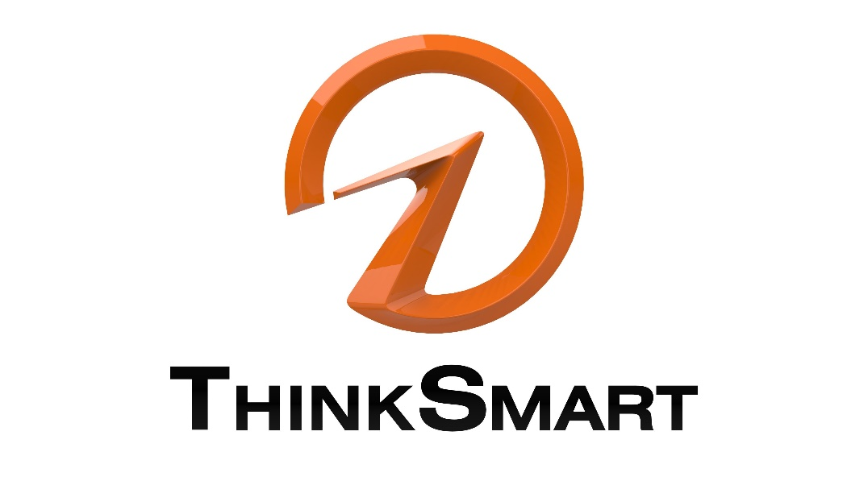
*** Thông tin chung
Mức lương
Tới 15 triệu
Số lượng tuyển
2 người
Hình thức làm việc
Toàn thời gian
Cấp bậc
Nhân viên
Giới tính
Không yêu cầu
Kinh nghiệm
1 năm
Địa điểm làm việc
-Hồ Chí Minh: số 5 đường số 4, Khang An, Phường Phú Hữu, KCNC, Q9, Quận 9.

Mô tả công việc
• Thiết kế ngược 3D-Reverse Engineering
- Tiếp nhận thông tin đầu vào và dự án từ khách hàng để thiết kế mới hoặc thiết kế lại.
- Kiểm soát quá trình đo quét 3d.
- Xử lý dữ liệu lưới (mesh) từ máy scan 3D bằng phần mềm chuyên dùng (sẽ được đào tạo).

Yêu cầu ứng viên
• Trình độ tốt nghiệp Cao Đẳng-Đại Học ngành cơ khí, chuyên ngành thiết kế 3D
• Có kinh nghiệm về thiết kế ngược 3 năm trở lên
• Tự tin, nhiệt tình, năng động, độc lập, nhạy bén.
• Giao tiếp tiếng anh căn bản là một lợi thế
• Ưu tiên nhà gần công ty
• Kĩ năng giao tiếp tốt, làm việc nhóm tốt
• Kĩ năng tổ chức và quản lý thời gian
• Kĩ năng làm việc nhóm
• Tư duy tập trung vào kết quả
• Bảo mật kinh doanh

Quyền lợi
• Lương 10-15tr + phụ cấp
• Được đào tạo chuyên sâu công nghệ lập trình in 3D
• Được thưởng vào các dịp lễ, Tết, tháng lương thứ 13
• Được tham gia các loại bảo hiểm theo quy định của pháp luật (BHXH, BHYT, BHTN) theo quy định của công ty
• Được tham gia các hoạt động ngoài giờ của công ty: Tham quan du lịch tối thiểu 1 năm/1 lần, liên hoan nhân các ngày đặc biệt,…
• Quyền lợi đặc biệt: Có cơ hội lên làm Nhóm Trưởng với các chế độ đi kèm ( Lương/ Thưởng, Thời gian làm việc… )
*** Liên hệ:
Trụ sở chính: số 5 đường số 4, khu Khang An, P. Phú Hữu, Khu công nghệ cao, Quận 9.
Điện thoại: 098 3553 798- anh Hoài
Mail: info@thinksmart.com.vn

Nhân Viên Thiết Kế Ngược 3D ( Reverse Engineering ) - Lương Cơ Bản Đến 15 Triệu / Tháng

Chi tiết tin tuyển dụng
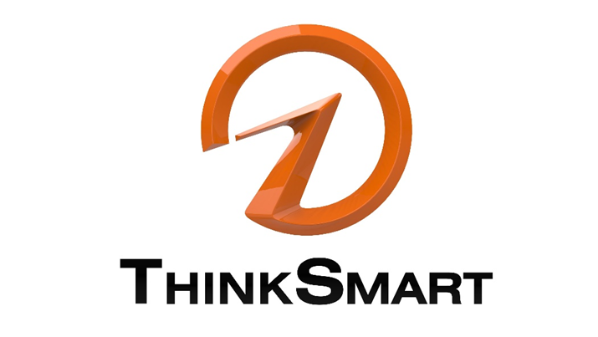
*** Thông tin chung
Mức lương
Tới 15 triệu
Số lượng tuyển
2 người
Hình thức làm việc
Toàn thời gian
Cấp bậc
Nhân viên
Giới tính
Không yêu cầu
Kinh nghiệm
1 năm
Địa điểm làm việc
- Hồ Chí Minh: số 5 đường số 4, Khang An, Phường Phú Hữu, KCNC, Q9, Quận 9

Mô tả công việc
• Thiết kế ngược 3D-Reverse Engineering
- Tiếp nhận thông tin đầu vào và dự án từ khách hàng để thiết kế mới hoặc thiết kế lại.
- Kiểm soát quá trình đo quét 3d.
- Xử lý dữ liệu lưới (mesh) từ máy scan 3D bằng phần mềm chuyên dùng (sẽ được đào tạo).

Yêu cầu ứng viên
• Trình độ tốt nghiệp Cao Đẳng-Đại Học ngành cơ khí, chuyên ngành thiết kế 3D
• Có kinh nghiệm về thiết kế ngược 3 năm trở lên
• Tự tin, nhiệt tình, năng động, độc lập, nhạy bén.
• Giao tiếp tiếng anh căn bản là một lợi thế
• Ưu tiên nhà gần công ty
• Kĩ năng giao tiếp tốt, làm việc nhóm tốt
• Kĩ năng tổ chức và quản lý thời gian
• Kĩ năng làm việc nhóm
• Tư duy tập trung vào kết quả
• Bảo mật kinh doanh

Quyền lợi
• Lương 10-15tr + phụ cấp
• Được đào tạo chuyên sâu công nghệ lập trình in 3D
• Được thưởng vào các dịp lễ, Tết, tháng lương thứ 13
• Được tham gia các loại bảo hiểm theo quy định của pháp luật (BHXH, BHYT, BHTN) theo quy định của công ty
• Được tham gia các hoạt động ngoài giờ của công ty: Tham quan du lịch tối thiểu 1 năm/1 lần, liên hoan nhân các ngày đặc biệt,…
• Quyền lợi đặc biệt: Có cơ hội lên làm Nhóm Trưởng với các chế độ đi kèm ( Lương/ Thưởng, Thời gian làm việc… )

*** Liên hệ:
Trụ sở chính: số 5 đường số 4, khu Khang An, P. Phú Hữu, Khu công nghệ cao, Quận 9.
Điện thoại: 098 3553 798- anh Hoài
Mail: info@thinksmart.com.vn

